Pressemeddelelse 1. februar 2023

Ny direktør for Bygma Haslev

Johan Bergstrøm (46) er udnævnt til ny direktør for Bygma Haslev pr. 1. februar 2023. Han har været ansat i Bygma siden 2014; først som filialchef i Bygma Hårlev, de seneste 4 år som direktør for Bygma Viby Sjælland.
Når Johan Bergstrøm nu skifter direktørposten i Bygma Viby Sjælland ud med direktørstillingen i Bygma Haslev, kommer han til at lede en større og mere kompleks forretning med væsentligt flere medarbejdere. Udover en velassorteret håndværkerbutik består Bygma Haslev af et stort logistikcenter med udkørsel til store dele af Sjælland.
Godt rustet til opgaven
”Opgaven i Bygma Haslev er utroligt spændende, så det er med stor ærefrygt at jeg overtager roret her” siger Johan Bergstrøm, der har fået mange salgs- og ledelsesmæssige erfaringer i Bygma, ligesom han fra tidligere ansættelser har et indgående kendskab til lager og logistik. ”Det er både ukendt og velkendt på samme tid. Mange elementer og procedurer er de samme, selvom forretningen er større. Jeg føler mig godt rustet til de nye udfordringer, og glæder mig til at trække på nogle flere af mine erfaringer”.
Fokus på drift og kunder
Johan Bergstrøm har ikke en fasttømret køreplan for sine indsatsområder som ny direktør for Bygma Haslev. Jeg vil lytte og observere, og i første omgang fokusere på driften og kunderne. Succeskriteriet er at kunne føre forretningen videre på det nuværende høje niveau, og jeg vil bestræbe mig på at optimere yderligere i det omfang, det er muligt - til gavn for både kunder og medarbejdere.
Bygma er en fantastisk arbejdsplads, hvor der er god mulighed for at udvikle sig både i jobbet og som menneske. Det er sådan jeg selv har det, og jeg vil gøre mit til, at mine medarbejdere deler den samme opfattelse”.
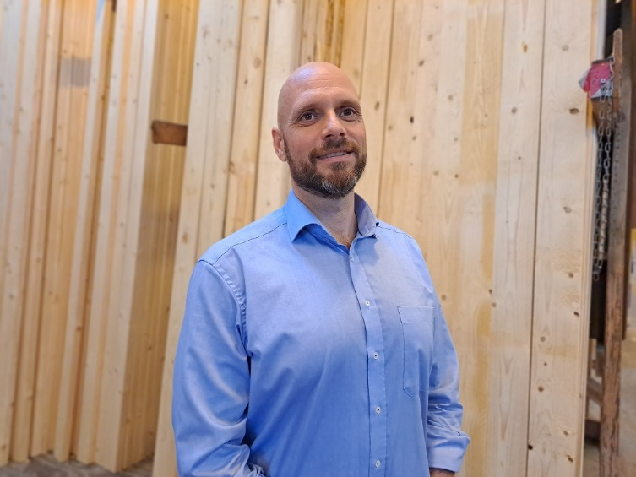
Johan Bergstrøm bor i Køge sammen med sin kone Signe og deres yngste søn Thor, som er i lære som tømrer. Den ældste søn Emil læser til bygningsdesigningeniør, så interessen for byggeri og byggematerialer ligger til familien. I fritiden holder Johan af vinterbadning, thaiboksning og floorball. Familien tilbringer gerne tiden sammen med et lille ’hygge-bygge-projekt’.
Billedtekst:
Johan Bergstrøm er udnævnt til ny direktør for Bygma Haslev pr. 1. februar 2023.

Bygma Gruppen beskæftiger ca. 2.600 ansatte fordelt på mere end 100 forretningsenheder i hele Norden. Koncernen er den største danskejede leverandør til byggeriet, med aktiviteter inden for salg og distribution af byggematerialer til både større og mindre byggerier. Bygma Gruppen omsatte i 2021 for 10,8 mia. DKK.

